Министерство образования и науки Российской Федерации

Федеральное государственное бюджетное образовательное учреждение

высшего образования

«Уфимский государственный нефтяной технический университет»

Факультет автоматизации производственных процессов

Кафедра вычислительной техники и инженерной кибернетики

ОТЧЕТ

по лабораторной работе №3

«Абстрактные типы данных»

Выполнил ст. гр. БПО-15-01 Валитова Ю.Р.

______________

дата, подпись

Проверил: преподаватель Жолобова Г.Н.

______________

дата, подпись

Целью данной лабораторной работы является: изучение абстрактных типов данных, освоение навыков работы с указателями и с подключаемыми извне библиотеками.

Задание:

В файловой системе каталог файлов организован как линейный список. Для каждого файла в каталоге содержатся имя файла, дата создания и количество обращений. Составить программу, которая обеспечивает:

* начальное формирование каталога файлов;
* вывод каталога файлов;
* удаление каталога файлов;
* поиск файлов с наименьшим и наибольшим количеством обращений.

Для реализации поставленной задачи создадим пользовательское приложение в среде разработки Qt Creator. Подключим библиотеку для работы с линейным односвязным списком «sllist.h». Для реализации конкретно наших задач потребуются следующие функции: SLAdd() – добавление нового элемента в конец списка, SLFront() – добавление нового элемента в начало списка, SLGetData() – получение сведений о конкретном элементе из списка, SLDestroy() – удаление списка. Поскольку предстоит работать с каталогом файлов, создадим структуру CATALOG, содержащую поля: name (название файла), date (дата создания), val (количество обращений). Также для удобства работы создадим пользовательские функции PrintList(), которая выводит сведения о текущем списке, и PrintInfo(), которая выводит сведения о голове и текущем обрабатываемом элементе списка.

Определимся с интерфейсом приложения. Взаимодействие пользователя и приложения удобно реализовать в виде текстовых окон, куда будет выводиться необходимая информация, и кнопок, выполняющих различные действия. Для каждой кнопки необходимо продумать всплывающую подсказку (toolTip). Окно приложения представлено на рисунке 1.

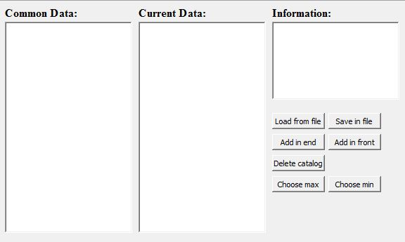

Рисунок 1 – Окно графического приложения

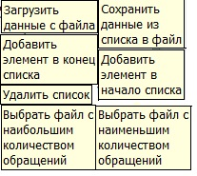

Рисунок 2 – Варианты всплывающих подсказок при наведении курсора на различные кнопки

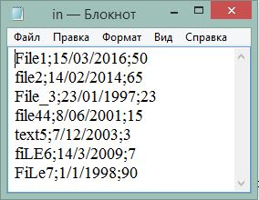

Рисунок 3 – Входной файл с данными каталога

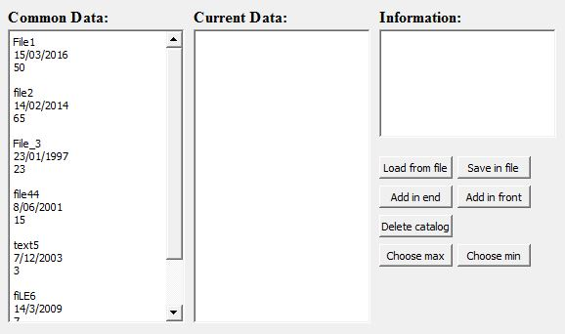

Рисунок 4 – Окно приложения после нажатия на кнопку «Load from file»

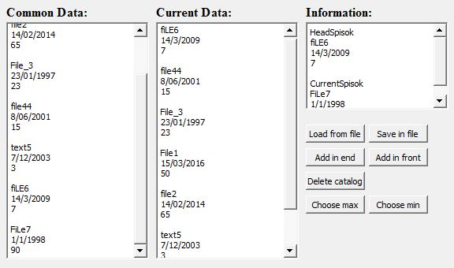

Рисунок 5 – Окно приложения после рандомного нажатия на кнопки   
«Add in end» и «Add in front»

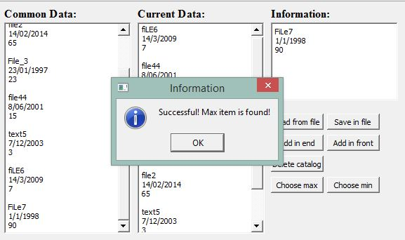

Рисунок 7 – Окно приложения при нажатии на кнопку «Choose max»

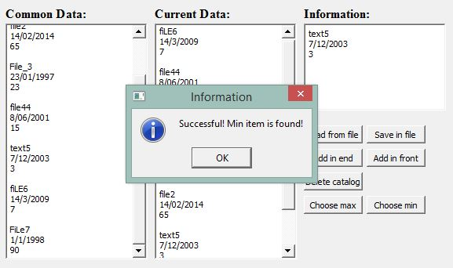

Рисунок 8 – Окно приложения при нажатии на кнопку «Choose min»

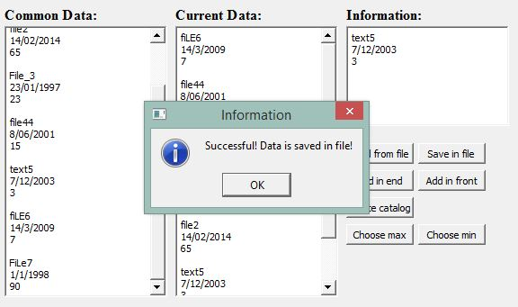

Рисунок 9 – Окно приложения при нажатии на кнопку «Save in file»

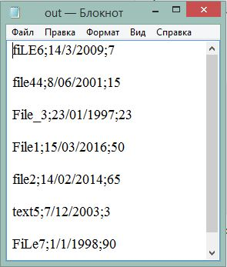

Рисунок 10 – Выходной файл

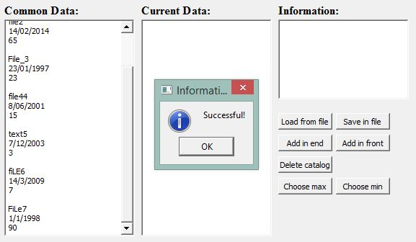

Рисунок 11 – Окно приложения при нажатии на кнопку «Delete catalog»

**Вывод:** приложение, разработанное в ходе выполнения лабораторной работы, функционирует корректно и справляется со всеми поставленными задачами. Значит, задание выполнено верно.